 |  |  |  |  |  | Dotační program  „Podpora Ústeckého kraje na sociální služby 2019 – malý dotační program“
 | 1. Identifikační údaje
 | Identifikační údaje žadatele - poskytovatele sociálních služeb
 | Název žadatele
 | Právní forma
 | Zřizovatel (např. u p.o.)
 | Veřejné zdravotnické zařízení
 | IČ |  |  |  |  |  | DIČ
 | Sídlo (adresa) žadatele
 | Ulice |  |  |  |  |  | Č.p/č.orient.
 | Obec |  |  |  |  |  | PSČ
 | Kontaktní údaje
 | Tel. |  |  |  |  |  | Mobil
 | Fax |  |  |  |  |  | Email
 | Webová stránka
 | Registrace
 | (Spolky a ústavy uvedou datum a číslo zapsání do veřejného rejstříku, obecně prospěšné společnosti datum, oddíl, vložku a název krajského soudu, v jehož rejstříku jsou zapsány, církevní právnické osoby datum a číslo evidence na Ministerstvu kultury, jiné typy subjektů odpovídající registraci):
 | Bankovní spojení
 | Název banky žadatele
 | Číslo účtu žadatele
 | Kód banky
 | Osoby zastupující žadatele
 | Osoba |  |  |  |  | Funkce | Právní důvod zastoupení |  |  |  | Adresát rozhodnutí
 | Statutární zástupce (zástupci)
 | Jméno, titul, funkce
 | Kontaktní adresa
 | Telefon/Fax
 | E-mail
 | Kontaktní osoba
 | Jméno, titul, funkce
 | Kontaktní adresa
 | Telefon/Fax
 | E-mail
 | Osoby s podílem v právnické osobě žadatele (fyzické osoby):
 | Osoba |  |  |  |  |  |  |  |  |  | Výše podílu
 |  |  |  |  |  |  |  |  |  |  | Kč
 | Osoby s podílem v právnické osobě žadatele (právnické osoby)
 | Osoba |  |  |  |  |  | IČ |  |  |  | Výše podílu
 |  |  |  |  |  |  |  |  |  |  | Kč
 | Právnické osoby, v nichž má přímý podíl právnická osoba žadatele:
 | Název |  |  |  |  |  | IČ |  |  |  | Výše podílu
 |  |  |  |  |  |  |  |  |  |  | Kč
2. Požadavek na dotaci Ústeckého kraje 2019
Údaje o službě
Identifikátor služby
Druh služby
Forma poskytování
Služba poskytovaná od:
Název služby
Zařízení poskytující sociální službu
Název |  |  |  |  |  |  |  |  | Adresa
Požadavek na dotaci a působnost služby
Celkové náklady v roce 2019 (Kč) |  |  |  | Požadovaná dotace Ústeckého kraje na rok 2019 (Kč) |  |  |  |  | Tj. % z celkových nákladů
Vyplní pouze žadatelé s poskytováním služby ve více krajích:
Kraj |  |  |  |  |  | Podíl působnosti (%) |  |  | Podíl požadavku na dotaci (%) | Požadavek na dotaci (Kč)
Účel, na který chce žadatel dotaci použít:
Odůvodnění žádosti (předpokládaný konečný přínos a efekt pro cílovou skupinu a poskytovatele)
Územní působnost
Doba, v níž má být dosaženo účelu:
Termín zahájení |  |  |  |  |  | Termín ukončení |  |  |  | Počet měsíců realizace
3. Popis služby
Cílová skupina osob, pro které je sociální služba určena:
Typ cílové skupiny |  |  |  |  | Upřesnění |  |  |  |  |  |  | Věková kategorie
Převažující cílová skupina
Místo realizace služby:
Zejména popište prostory, ve kterých je/bude aktivita realizována, jak jsou splněny specifické podmínky pro realizaci aktivity (např. akreditace, …), jaké jsou vaše vlastnické, resp. uživatelské vztahy k prostorám.)
Provozní doba poskytování služby
Ambulantní forma |  |  |  |  | Pondělí
 |  |  |  |  | Úterý
 |  |  |  |  | Středa
 |  |  |  |  | Čtvrtek
 |  |  |  |  | Pátek
 |  |  |  |  | Sobota
 |  |  |  |  | Neděle
Terénní forma |  |  |  |  | Pondělí
 |  |  |  |  | Úterý
 |  |  |  |  | Středa
 |  |  |  |  | Čtvrtek
 |  |  |  |  | Pátek
 |  |  |  |  | Sobota
 |  |  |  |  | Neděle
Pobytová
Popis realizace služby
Další údaje o službě
Uveďte zejména informace, o kterých se domníváte, že jsou podstatné pro posouzení Vaší žádosti.

 | 4. Kvantifikace sociální služby
 | 4.1 Ambulantní a terénní forma
 | Okamžitá individuální kapacita
 | Okamžitá skupinová kapacita
 | Indikátor |  | Skutečnost v roce 2017 |  |  |  |  | Předpoklad v roce 2018 |  |  | Plán na rok 2019
 | Provozní doba-celkový počet dnů v roce
 | Provozní doba-celkový počet hodin/týden
 | Počet unicitních klientů za rok
 | Počet kontaktů za rok
 | Celkový čas kontaktů v hodinách
 | Počet intervencí za rok
 | Celkový čas intervencí v hodinách
 | Počet hovorů
 | Komentář
 | 4.2 Pobytová forma
 | Indikátor |  | Skutečnost v roce 2017 |  |  |  |  | Předpoklad v roce 2018 |  |  | Plán na rok 2019
 | Počet lůžek
 | Počet dnů poskytování (provozu) služby v roce
 | Celkový využitý počet lůžkodnů
 | Počet unicitních klientů za rok
 | Komentář
 | Struktura uživatelů služby dle stupňů závislosti
 | Rok 2017 - skutečnost
 | Struktura uživatelů dle stupně závislosti |  | Osoby do 18 let |  |  |  | Osoby nad 18 let |  |  | Celkem
 | Stupeň I
 | Stupeň II
 | Stupeň III
 | Stupeň IV
 | Ostatní (bez příspěvku na péči)
 | Celkem
 | Rok 2018 - předpoklad
 | Struktura uživatelů dle příspěvku na péči |  | Osoby do 18 let |  |  |  | Osoby nad 18 let |  |  | Celkem
 | Stupeň I
 | Stupeň II
 | Stupeň III
 | Stupeň IV
 | Ostatní (bez příspěvku na péči)
 | Celkem
 | Rok 2019 - plán
 | Struktura uživatelů dle příspěvku na péči |  | Osoby do 18 let |  |  |  | Osoby nad 18 let |  |  | Celkem
 | Stupeň I
 | Stupeň II
 | Stupeň III
 | Stupeň IV
 | Ostatní (bez příspěvku na péči)
 | Celkem
5. Personální zabezpečení služby
5.1. Pracovní smlouvy
 |  |  |  | Rok 2018 |  | Rok 2019
Kód |  | Pracovní zařazení |  | Úvazky za minulý rok |  | Počet pracovníků |  |  | Přepočteno na celé úvazky |  |  | Náklady celkem (Kč) |  |  |  | Požadavek na dotaci kraje (Kč)
1. |  | pracovníci v přímé péči
1.1. |  | sociální pracovníci
1.2 |  | pracovník v sociálních službách
1.3 |  | zdravotničtí pracovníci
1.4 |  | pedagogičtí pracovníci
1.5 |  | další odborní pracovníci
2. |  | ostatní pracovníci
2.1 |  | vedoucí pracovníci
2.2 |  | administrativní pracovníci
2.3 |  | ostatní pracovníci
5. 2 Dohody o pracovní činnosti
 |  |  |  | Rok 2018 |  | Rok 2019
Kód |  | Pracovní zařazení |  | Úvazky za minulý rok |  | Počet pracovníků |  |  | Přepočteno na celé úvazky |  |  | Náklady celkem (Kč) |  |  |  | Požadavek na dotaci kraje (Kč)
1. |  | pracovníci v přímé péči
1.1. |  | sociální pracovníci
1.2 |  | pracovník v sociálních službách
1.3 |  | zdravotničtí pracovníci
1.4 |  | pedagogičtí pracovníci
1.5 |  | další odborní pracovníci
2. |  | ostatní pracovníci
2.1 |  | vedoucí pracovníci
2.2 |  | administrativní pracovníci
2.3 |  | ostatní pracovníci
5.3 Dohody o provedení práce

 |  |  |  | Rok 2018 |  | Rok 2019
Kód |  | Pracovní zařazení |  | Úvazky za minulý rok |  | Počet pracovníků |  |  | Přepočteno na celé úvazky |  |  | Náklady celkem (Kč) |  |  |  | Požadavek na dotaci kraje (Kč)
1. |  | pracovníci v přímé péči
1.1. |  | sociální pracovníci
1.2 |  | pracovník v sociálních službách
1.3 |  | zdravotničtí pracovníci
1.4 |  | pedagogičtí pracovníci
1.5 |  | další odborní pracovníci
2. |  | ostatní pracovníci
2.1 |  | vedoucí pracovníci
2.2 |  | administrativní pracovníci
2.3 |  | ostatní pracovníci
5.4 Nákup služeb

 |  |  |  | Rok 2018 |  | Rok 2019
Kód |  | Pracovní zařazení |  | Úvazky za minulý rok |  | Počet pracovníků |  |  | Přepočteno na celé úvazky |  |  | Náklady celkem (Kč) |  |  |  | Požadavek na dotaci kraje (Kč)
1. |  | pracovníci v přímé péči
1.1. |  | sociální pracovníci
1.2 |  | pracovník v sociálních službách
1.3 |  | zdravotničtí pracovníci
1.4 |  | pedagogičtí pracovníci
1.5 |  | další odborní pracovníci
2. |  | ostatní pracovníci
2.1 |  | vedoucí pracovníci
2.2 |  | administrativní pracovníci
2.3 |  | ostatní pracovníci
5.5 Dobrovolníci
Celkem: |  |  |  | Počet odpracovaných hodin:
6. Zdroje financování služby
Finanční zdroj |  |  |  |  | Skutečnost v roce 2017 (Kč) |  |  |  | Předpoklad v roce 2018 (Kč) |  |  |  |  | Plán na rok 2019  (Kč)
Dotace od krajů (ze státního rozpočtu-MPSV)
Dotace od MPSV
Příspěvky od úřadů práce
Dotace od obcí
Příspěvek od zřizovatele - obce
Příspěvek od zřizovatele - kraje
Dotace od krajů:
Ústecký kraj
Jiný kraj (doplnit název)
Úhrady od uživatelů služby
Fondy zdravotních pojišťoven
Resorty státní správy (uveďte jaký)
Dotace - strukturální fondy
Pěstounská péče - dohoda o výkonu
Jiné zdroje (specifikovat):
Celkem

7. Rozpočet služby a požadavek na dotaci dle nákladových položek

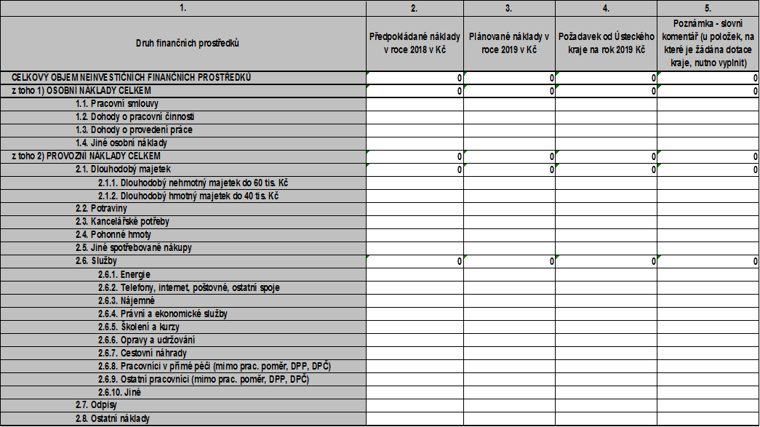

 | 8. Nedílné přílohy žádosti
Typ přílohy |  |  |  |  |  | Doloženo
1. | U právnických osob doklady osvědčující právní osobnost žadatele o dotaci (např. VOR, výpis z registru ekonomických subjektů) a další doklady (např. společenská smlouva, stanovy, statut, ŽL, ZL).
2. | Doklady ustanovení (např. volba, jmenování) statutárního orgánu právnické osoby, současně s dokladem osvědčujícím jeho oprávnění zastupovat žadatele o dotaci navenek (podepisování smluv).
3. | Doklady o přidělení IČ a rozhodnutí o registraci a přidělení DIČ.
4. | Doklady o zřízení běžného účtu u peněžního ústavu (smlouva).
5. | Čestné prohlášení o skutečnosti, že vůči majetku žadatele neprobíhá, nebo v posledních 3 letech neproběhlo, insolvenční řízení, v němž bylo vydáno rozhodnutí o úpadku, nebo insolvenční návrh nebyl zamítnut proto, že majetek nepostačuje k úhradě nákladů insolvenčního řízení, nebo nebyl konkurs zrušen proto, že majetek byl zcela nepostačující, nebyla zavedena nucená správa podle zvláštních právních předpisů, na jeho majetek nebyla nařízena exekuce, vůči žadateli, ani vůči žádnému podniku ve skupině podniků (pokud je žadatel součástí skupiny podniků, se kterými je propojen, včetně podniků zahraničních), nebyl vystaven inkasní příkaz pro navrácení protiprávní a neslučitelné podpory, který dosud nebyl splacen.
5. | Čestné prohlášení o skutečnosti, že žadatel nebyl pravomocně odsouzen pro trestný čin, jehož skutková podstata souvisí s předmětem činnosti/podnikání žadatele, nebo pro trestný čin hospodářský, nebo trestný čin proti majetku, jde-li o právnickou osobu, musí tento předpoklad splňovat statutární orgán nebo každý člen statutárního orgánu, a je-li statutárním orgánem žadatele či členem statutárního orgánu žadatele právnická osoba, musí tento předpoklad splňovat statutární orgán nebo každý člen statutárního orgánu této právnické osoby.
5. | Čestné prohlášení o skutečnosti, že u místně příslušného finančního úřadu a okresní správy sociálního zabezpečení a zdravotních pojišťoven, nemá žadatel žádné nesplacené závazky po lhůtě splatnosti.
5. | Čestné prohlášení o skutečnosti, že žadatel nemá žádné závazky po lhůtě splatnosti vůči státním fondům, přičemž za závazky vůči státním fondům se považují i závazky vůči Státnímu fondu životního prostředí, Pozemkovému fondu a Celní správě, za vypořádání nelze považovat posečkání úhrady dlužných závazků.
5. | Čestné prohlášení, že žadatel nemá žádné závazky po lhůtě splatnosti vůči rozpočtu kraje, tzn. např., že bylo ve stanoveném termínu předloženo řádné vyúčtování v případě, že byly žadateli finanční prostředky v předchozích obdobích poskytnuty.
5. | Čestné prohlášení, že žadatel je přímo zodpovědný za přípravu a realizaci projektu a nepůsobí jako prostředník
6. | Soupis jednotlivých projektů, které žadatel realizoval v průběhu předchozích 3 let za přispění Kraje s uvedením názvu projektu, čísla smlouvy o poskytnutí dotace a uvedení finanční výše poskytnuté dotace, a to v originále. Přehled projektů financovaných z ESF, do kterých je příjemce dotace zapojen. Pokud nebyly realizovány žádné projekty za předchozí 3roky, bude nahrazen soupis projektů čestným prohlášením.
7. | V případě zastoupení na základě plné moci - plná moc.
Žádost vyhotovil:
Datum vyhotovení žádosti:
Statutární orgán potvrzuje, že tuto žádost o dotaci schválil a doporučil k předložení do dotačního programu Ústeckého kraje, Podpora Ústeckého kraje na sociální služby 2019 – malý dotační program“ a potvrzuje pravdivost uváděných údajů. Zároveň prohlašuje, že souhlasí se zařazením žádosti do databáze Ústeckého kraje a se zveřejněním údajů o žádosti.
Datum podání žádosti: |  | Podpis osoby zastupující žadatele:

